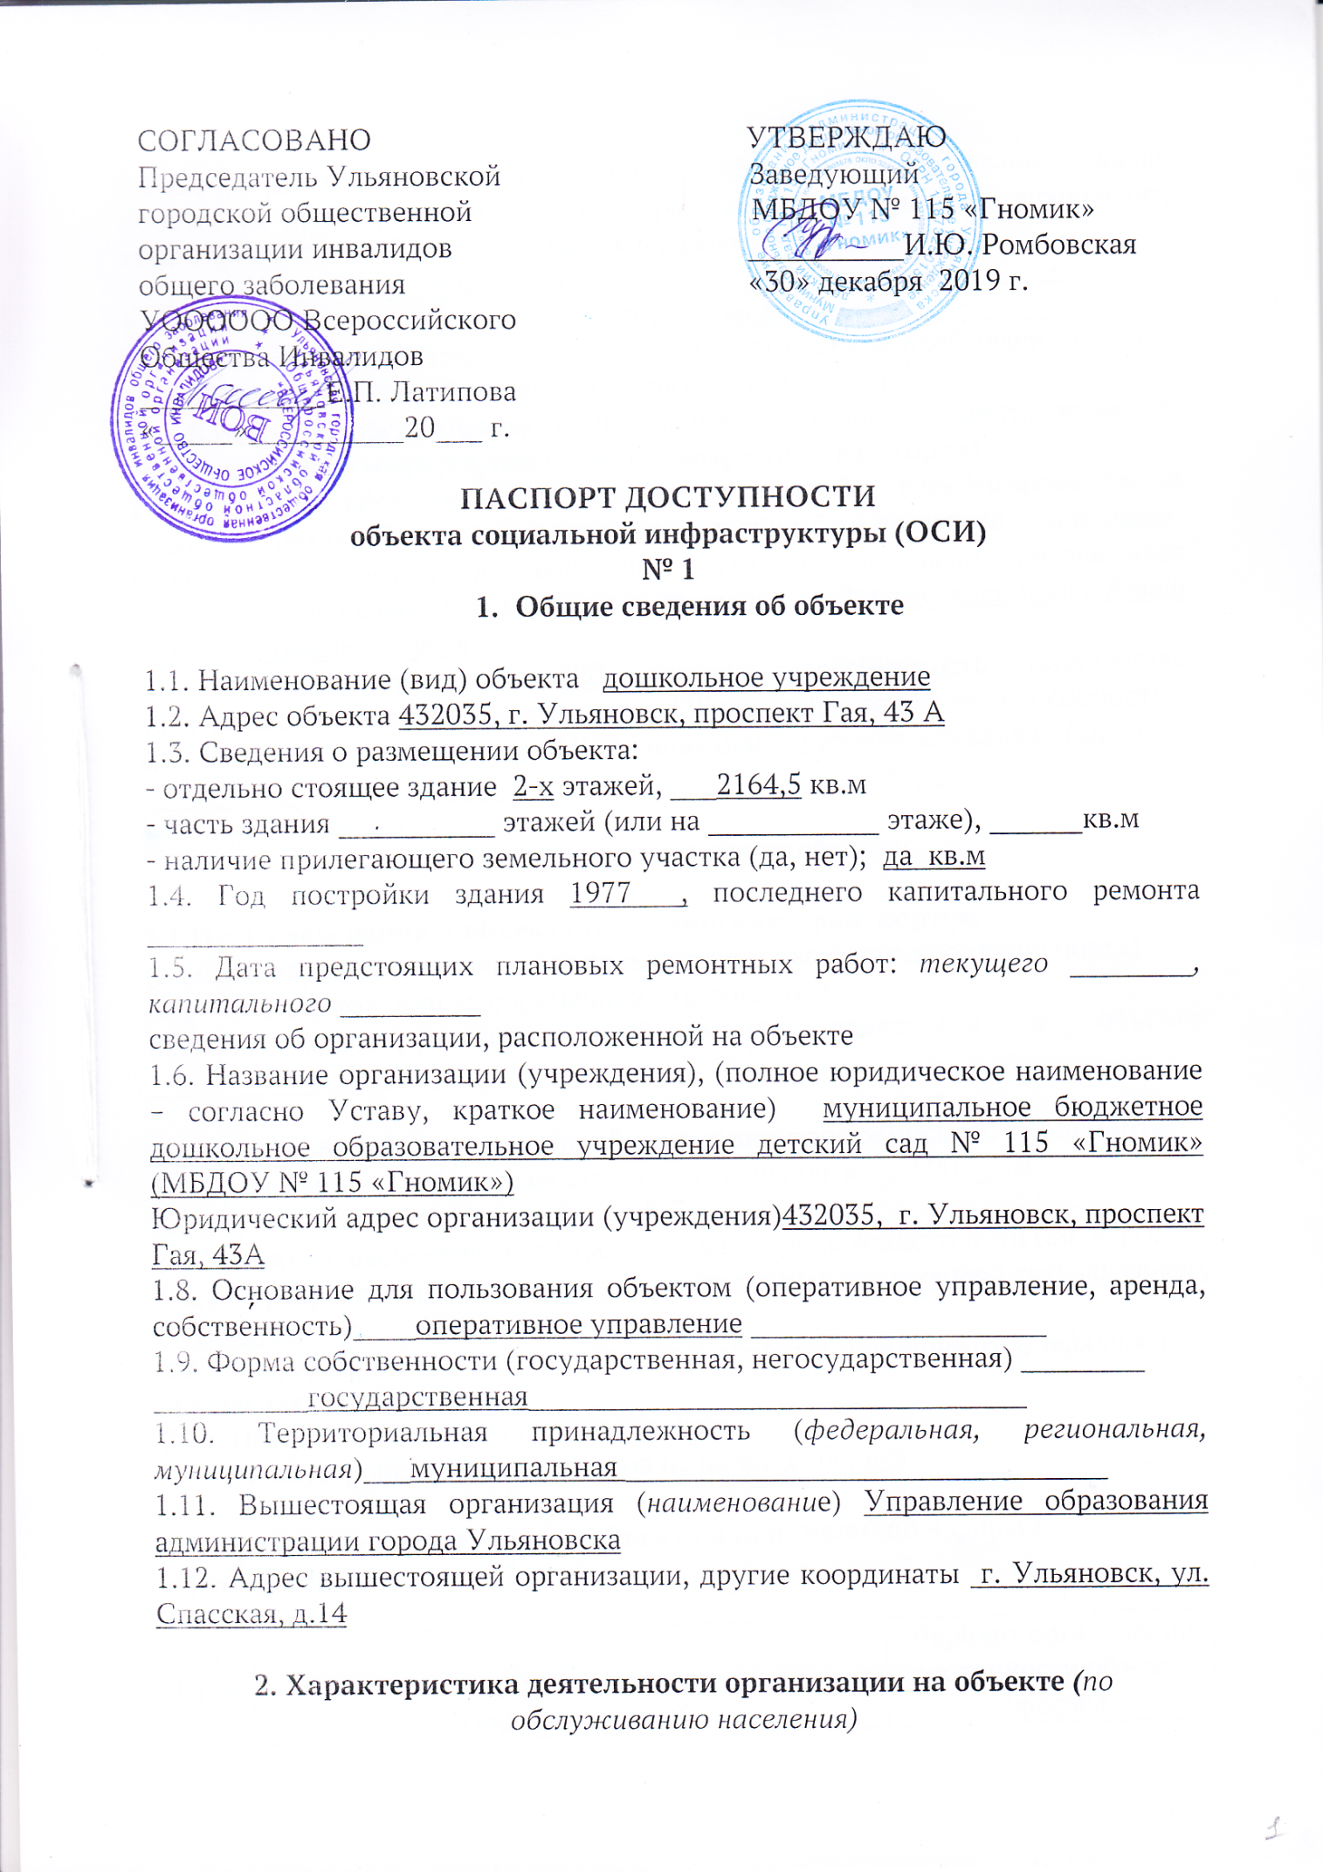

2.1 Сфера деятельности (здравоохранение, образование, социальная защита, физическая культура и спорт, культура, связь и информация, транспорт, жилой фонд, потребительский рынок и сфера услуг, другое)
____________________образование______________________________
2.2 Виды оказываемых услуг ___образовательные услуга______________
2.3 Форма оказания услуг: (на объекте, с длительным пребыванием, в т.ч. проживанием, на дому, дистанционно) на объекте
2.4 Категории обслуживаемого населения по возрасту: (дети, взрослые трудоспособного возраста, пожилые; все возрастные категории)
2.5 Категории обслуживаемых инвалидов: инвалиды, передвигающиеся на коляске, инвалиды с нарушениями опорно-двигательного аппарата; нарушениями зрения, нарушениями слуха, нарушениями умственного развития, нарушениями психического развития. – данные категории детей инвалидов отсутствуют
2.6 Плановая мощность 220 человек: посещаемость (количество обслуживаемых в день), вместимость – 237 человек, пропускная способность
2.7 Участие в исполнении ИПР инвалида, ребенка-инвалида (да, нет) _____________________да_____________________________

3. Состояние доступности объекта

3.1 Путь следования к объекту пассажирским транспортом
(описать маршрут движения с использованием пассажирского транспорта)
ост. «Солнышко» или «Современник» трамвай 6, 4.
наличие адаптированного пассажирского транспорта к объекту _____________нет______________________________________

3.2 Путь к объекту от ближайшей остановки пассажирского транспорта:
3.2.1 расстояние до объекта от остановки транспорта ___500___ м
3.2.2 время движения (пешком) ____5-7_______ мин.
3.2.3 наличие выделенного от проезжей части пешеходного пути (да, нет),
3.2.4 Перекрестки: нерегулируемые; регулируемые, со звуковой сигнализацией, таймером; нет
3.2.5 Информация на пути следования к объекту: акустическая, тактильная, визуальная; нет
3.2.6 Перепады высоты на пути: есть, нет
Их обустройство для инвалидов на коляске: да, нет

3.3 Организация доступности объекта для инвалидов – форма обслуживания*

№  п/п | Категория инвалидов  (вид нарушения) | Вариант организации доступности объекта  (формы обслуживания)*
1. | Все категории инвалидов и МГН | ДУ
 | в том числе инвалиды:
2 | передвигающиеся на креслах-колясках | ДУ
3 | с нарушениями опорно-двигательного аппарата | ДУ
4 | с нарушениями зрения | ДУ
5 | с нарушениями слуха | ДУ
6 | с нарушениями умственного развития | ДУ
* - указывается один из вариантов: «А», «Б», «ДУ», «ВНД»

3.4 Состояние доступности основных структурно-функциональных зон

№  п \п | Основные структурно-функциональные зоны | Состояние доступности, в том числе для основных категорий инвалидов**
1 | Территория, прилегающая к зданию (участок) | ДУ
2 | Вход (входы) в здание | ДУ
3 | Путь (пути) движения внутри здания (в т.ч. пути эвакуации) | ДУ
4 | Зона целевого назначения здания (целевого посещения объекта) | ДУ
5 | Санитарно-гигиенические помещения | ДУ
6 | Система информации и связи (на всех зонах) | ДУ
7 | Пути движения к объекту (от остановки транспорта) | ДУ
** Указывается: ДП-В - доступно полностью всем; ДП-И (К, О, С, Г, У) – доступно полностью избирательно (указать категории инвалидов); ДЧ-В - доступно частично всем; ДЧ-И (К, О, С, Г, У) – доступно частично избирательно (указать категории инвалидов); ДУ - доступно условно, ВНД – временно недоступно

3.5. Итоговое заключение о состоянии доступности ОСИ: доступно условно.

4. Управленческое решение

4.1. Рекомендации по адаптации основных структурных элементов объекта
№№  п \п | Основные структурно-функциональные зоны объекта | Рекомендации по адаптации объекта (вид работы)*
1 | Территория, прилегающая к зданию (участок) | текущий ремонт
2 | Вход (входы) в здание | текущий ремонт
3 | Путь (пути) движения внутри здания (в т.ч. пути эвакуации) | текущий ремонт
4 | Зона целевого назначения здания (целевого посещения объекта) | текущий ремонт
5 | Санитарно-гигиенические помещения | текущий ремонт
6 | Система информации на объекте (на всех зонах) | текущий ремонт
7 | Пути движения к объекту (от остановки транспорта) | текущий ремонт
8 | Все зоны и участки | текущий ремонт
*- указывается один из вариантов (видов работ): не нуждается; ремонт (текущий, капитальный); индивидуальное решение с ТСР; технические решения невозможны – организация альтернативной формы обслуживания

4.2. Период проведения работ ____-_________________________________
в рамках исполнения _____________________________________________
(указывается наименование документа: программы, плана)

4.3 Ожидаемый результат (по состоянию доступности) после выполнения работ по адаптации ___-___________________________________________
Оценка результата исполнения программы, плана (по состоянию доступности) ___________________________________________________

4.4. Для принятия решения требуется, не требуется (нужное подчеркнуть):
Согласование _________________-__________________________

Имеется заключение уполномоченной организации о состоянии доступности объекта (наименование документа и выдавшей его организации, дата), прилагается
___________________-_____________________________________________
4.5. Информация размещена (обновлена) на Карте доступности субъекта Российской Федерации дата _____-__________________________________
(наименование сайта, портала)

5. Особые отметки

Паспорт сформирован на основании:

1. Анкеты (информации об объекте) от 30» декабря 2019 г.,

2. Акта обследования объекта: № 1 акта от «30» декабря 2019 г.,

3. Решения Комиссии: доступно условно для всех категорий при условии выполнения технических работ.
от 30 декабря 2019 г.
УТВЕРЖДАЮ
Заведующий
МБДОУ № 115 «Гномик»
__________И.Ю. Ромбовская
«30» декабря 2019 г.

АНКЕТА
(информация об объекте социальной инфраструктуры)
К ПАСПОРТУ ДОСТУПНОСТИ ОСИ

1. Общие сведения об объекте

1.1. Наименование (вид) объекта __муниципальное бюджетное дошкольное образовательное учреждение детский сад № 115 «Гномик»
1.2. Адрес объекта _432035 ,г. Ульяновск, проспект Гая, 43 А.
1.3. Сведения о размещении объекта:
- отдельно стоящее здание ___2____ этажей, __2164_____ кв.м.
- часть здания __________ этажей (или на ___________ этаже), _________ кв.м.
1.4. Год постройки здания ____1977_____, последнего капитального ремонта _не проводился___
1.5. Дата предстоящих плановых ремонтных работ: текущего _______________, капитального _не планируется_
1.6. Название организации (учреждения), (полное юридическое наименование – согласно Уставу, краткое наименование) муниципальное бюджетное дошкольное образовательное учреждение детский сад № 115 «Гномик», (МБДОУ № 115 «Гномик».
1.7. Юридический адрес организации (учреждения) ___432035 г. Ульяновск, проспект Гая, 43А__
1.8. Основание для пользования объектом (оперативное управление, аренда, собственность)
1.9. Форма собственности (государственная, негосударственная)
1.10. Территориальная принадлежность (федеральная, региональная, муниципальная)
1.11. Вышестоящая организация (наименование) ___ Управление образования администрации города Ульяновска_
1.12. Адрес вышестоящей организации, другие координаты _ г. Ульяновск, ул. Спасская, д.14

2. Характеристика деятельности организации на объекте

2.1 Сфера деятельности (здравоохранение, образование, социальная защита, физическая культура и спорт, культура, связь и информация, транспорт, жилой фонд, потребительский рынок и сфера услуг, другое
_____________________образование______________________________________
2.2 Виды оказываемых услуг ______образовательная деятельность___________
2.3 Форма оказания услуг: (на объекте, с длительным пребыванием, в т.ч. проживанием, на дому, дистанционно)
2.4 Категории обслуживаемого населения по возрасту: (дети, взрослые трудоспособного возраста, пожилые; все возрастные категории)
2.5 Категории обслуживаемых инвалидов: инвалиды, передвигающиеся на коляске, инвалиды с нарушениями опорно-двигательного аппарата; нарушениями зрения, нарушениями слуха, нарушениями умственного развития
2.6 Плановая мощность 220 человек: посещаемость (количество обслуживаемых в день), вместимость, пропускная способность 237 человек.
2.7 Участие в исполнении ИПР инвалида, ребенка-инвалида (да, нет)_____да________

3. Состояние доступности объекта для инвалидов
и других маломобильных групп населения (МГН)
3.1 Путь следования к объекту пассажирским транспортом
(описать маршрут движения с использованием пассажирского транспорта)
ост. «Солнышко» или «Современник» трамвай 6, 4.
наличие адаптированного пассажирского транспорта к объекту _____________нет______________________________________

3.2 Путь к объекту от ближайшей остановки пассажирского транспорта:
3.2.1 расстояние до объекта от остановки транспорта ___500___ м
3.2.2 время движения (пешком) ____5-7_______ мин.
3.2.3 наличие выделенного от проезжей части пешеходного пути (да, нет),
3.2.4 Перекрестки: нерегулируемые; регулируемые, со звуковой сигнализацией, таймером; нет
3.2.5 Информация на пути следования к объекту: акустическая, тактильная, визуальная; нет
3.2.6 Перепады высоты на пути: есть, нет
Их обустройство для инвалидов на коляске: да, нет

3.3 Вариант организации доступности ОСИ (формы обслуживания)* с учетом СП 35-101-2001

№№  п/п | Категория инвалидов  (вид нарушения) | Вариант организации доступности объекта
1. | Все категории инвалидов и МГН | ДУ
 | в том числе инвалиды:
2 | передвигающиеся на креслах-колясках | ДУ
3 | с нарушениями опорно-двигательного аппарата | ДУ
4 | с нарушениями зрения | ДУ
5 | с нарушениями слуха | ДУ
6 | с нарушениями умственного развития | ДУ
* - указывается один из вариантов: «А», «Б», «ДУ», «ВНД»

4. Управленческое решение (предложения по адаптации основных структурных элементов объекта)

№  п \п | Основные структурно-функциональные зоны объекта | Рекомендации по адаптации объекта (вид работы)*
1 | Территория, прилегающая к зданию (участок) | текущий ремонт
2 | Вход (входы) в здание | текущий ремонт
3 | Путь (пути) движения внутри здания (в т.ч. пути эвакуации) | текущий ремонт
4 | Зона целевого назначения здания (целевого посещения объекта) | текущий ремонт
5 | Санитарно-гигиенические помещения | текущий ремонт
6 | Система информации на объекте (на всех зонах) | текущий ремонт
7 | Пути движения к объекту (от остановки транспорта) | текущий ремонт
8 | Все зоны и участки | текущий ремонт

*- указывается один из вариантов (видов работ): не нуждается; ремонт (текущий, капитальный); индивидуальное решение с ТСР; технические решения невозможны – организация альтернативной формы обслуживания

Размещение информации на Карте доступности субъекта Российской Федерации согласовано _____________________/Ромбовская И.Ю./ заведующий МБДОУ №115 «Гномика» т.: 8 (8422) 58 – 23 – 80.
(подпись, Ф.И.О., должность; координаты для связи уполномоченного представителя объекта)

УТВЕРЖДАЮ
Заведующий
МБДОУ № 115 «Гномик»
__________И.Ю. Ромбовская
«30» декабря 2019 г.

АКТ ОБСЛЕДОВАНИЯ
объекта социальной инфраструктуры
К ПАСПОРТУ ДОСТУПНОСТИ ОСИ
№ 1

Муниципальное образование «30» декабря 2019
«город Ульяновск»
Наименование территориального
образования субъекта Российской
Федерации

1. Общие сведения об объекте
1.1. Наименование (вид) объекта __муниципальное бюджетное дошкольное образовательное учреждение детский сад № 115 «Гномик»
1.2. Адрес объекта _432035 ,г. Ульяновск, проспект Гая, 43 А.
1.3. Сведения о размещении объекта:
- отдельно стоящее здание ___2____ этажей, __2164_____ кв.м.
- часть здания __________ этажей (или на ___________ этаже), _________ кв.м.
1.4. Год постройки здания ____1977_____, последнего капитального ремонта _не проводился
1.5. Дата предстоящих плановых ремонтных работ: текущего ____-___________, капитального _не планируется_
1.6. Название организации (учреждения), (полное юридическое наименование – согласно Уставу, краткое наименование) муниципальное бюджетное дошкольное образовательное учреждение детский сад № 115 «Гномик», (МБДОУ № 115 «Гномик».
1.7. Юридический адрес организации (учреждения) ___432035 г. Ульяновск, проспект Гая, 43А__

2. Характеристика деятельности организации на объекте
Дополнительная информация: муниципальное бюджетное дошкольное образовательное учреждение детский сад №115 «Гномик» предоставляет образовательные услуги по Основной образовательной программе МБДОУ №115 «Гномик».

3. Состояние доступности объекта
3.1 Путь следования к объекту пассажирским транспортом
(описать маршрут движения с использованием пассажирского транспорта)
ост. «Солнышко» или «Современник» трамвай 6, 4.
наличие адаптированного пассажирского транспорта к объекту _____________нет______________________________________

3.2 Путь к объекту от ближайшей остановки пассажирского транспорта:
3.2.1 расстояние до объекта от остановки транспорта ___500___ м
3.2.2 время движения (пешком) ____5-7_______ мин.
3.2.3 наличие выделенного от проезжей части пешеходного пути (да, нет),
3.2.4 Перекрестки: нерегулируемые; регулируемые, со звуковой сигнализацией, таймером; нет
3.2.5 Информация на пути следования к объекту: акустическая, тактильная, визуальная; нет
3.2.6 Перепады высоты на пути: есть, нет
Их обустройство для инвалидов на коляске: да, нет

3.3. Организация доступности объекта для инвалидов – форма обслуживания:
№  п/п | Категория инвалидов  (вид нарушения) | Вариант организации доступности объекта  (формы обслуживания)*
1. | Все категории инвалидов и МГН | ДУ
 | в том числе инвалиды:
2 | передвигающиеся на креслах-колясках | ДУ
3 | с нарушениями опорно-двигательного аппарата | ДУ
4 | с нарушениями зрения | ДУ
5 | с нарушениями слуха | ДУ
6 | с нарушениями умственного развития | ДУ
* - указывается один из вариантов: «А», «Б», «ДУ», «ВНД»

3.4. Состояние доступности основных структурно-функциональных зон
№  п/п | Основные структурно-функциональные зоны | Состояние доступности,  в том числе для основных категорий инвалидов** | Приложение
 |  |  | № на плане | № фото
1 | Территория, прилегающая к зданию (участок) | ДУ
2 | Вход (входы) в здание | ДУ
3 | Путь (пути) движения внутри здания (в т.ч. пути эвакуации) | ДУ
4 | Зона целевого назначения здания (целевого посещения объекта) | ДУ
5 | Санитарно-гигиенические помещения | ДУ
6 | Система информации и связи (на всех зонах) | ДУ
7 | Пути движения  к объекту (от остановки транспорта) | ДУ

3.5. ИТОГОВОЕ ЗАКЛЮЧЕНИЕ о состоянии доступности ОСИ: доступно условно.

4. Управленческое решение (проект)
4.1. Рекомендации по адаптации основных структурных элементов объекта:

№  п \п | Основные структурно-функциональные зоны объекта | Рекомендации по адаптации объекта (вид работы)*
1 | Территория, прилегающая к зданию (участок) | текущий ремонт
2 | Вход (входы) в здание | текущий ремонт
3 | Путь (пути) движения внутри здания  (в т.ч. пути эвакуации) | текущий ремонт
4 | Зона целевого назначения здания (целевого посещения объекта) | текущий ремонт
5 | Санитарно-гигиенические помещения | текущий ремонт
6 | Система информации на объекте  (на всех зонах) | текущий ремонт
7 | Пути движения к объекту  (от остановки транспорта) | текущий ремонт
8. | Все зоны и участки | текущий ремонт
*- указывается один из вариантов (видов работ): не нуждается; ремонт (текущий, капитальный); индивидуальное решение с ТСР; технические решения невозможны – организация альтернативной формы обслуживания
4.2. Период проведения работ ___________________________________
в рамках исполнения _____-_______________________________________
(указывается наименование документа: программы, плана)
4.3 Ожидаемый результат (по состоянию доступности) после выполнения работ по адаптации - ________________________________________________
Оценка результата исполнения программы, плана (по состоянию доступности) ____-__________________________________________________
4.4. Для принятия решения требуется, не требуется (нужное подчеркнуть):
4.4.1. согласование на Комиссии ____-________________________________
_______________________________________________________________
(наименование Комиссии по координации деятельности в сфере обеспечения доступной среды жизнедеятельности для инвалидов и других МГН)
4.4.2. ___-_________________________________________________________
4.4.3. ___-__________________________________________________________
4.4.4. ___-__________________________________________________________
4.4.5.____-_________________________________________________________
Имеется заключение уполномоченной организации о состоянии доступности объекта (наименование документа и выдавшей его организации, дата) прилагается -_________________________

4.5. Информация размещена (обновлена) на Карте доступности субъекта Российской Федерации дата -_______________

5 Особые отметки
ПРИЛОЖЕНИЕ:
Поэтажные планы, паспорт БТИ МБДОУ № 115 «Гномик» на 14 л.
Другое (в том числе дополнительная информация о путях движения к объекту) _____-___________________________________________________________

Руководитель
рабочей группы Заведующий МБДОУ № 115 «Гномик»
Ромбовская И.Ю. _________________
(Подпись)
Члены
рабочей группы заместитель заведующего по АХР
Имулова И.Н. ________________
(Подпись)
Заместитель заведующего УВР
Тимиреева М.Г. _______________
(Подпись)

